NAMA : TARISA DINA LUTFIANA

1. Buatlah sebuah flowchart untuk menghitung luas lingkaran.

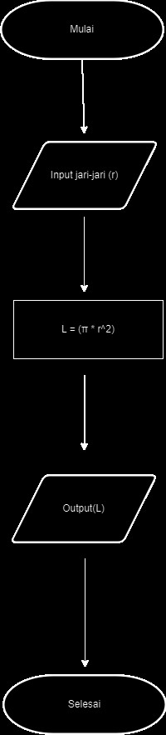

1. Buatlah sebuah flowchart untuk menghitung luas trapesium.

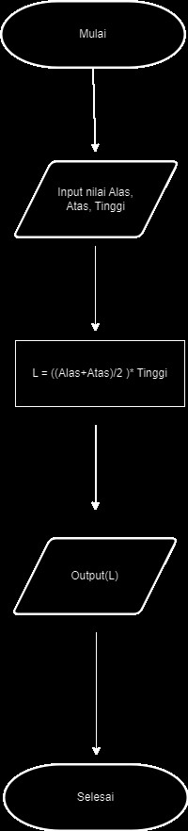

1. Buatlah sebuah flowchart untuk menghitung luas persegi panjang dengan fitur tambahan yaitu jika hasil perhitungan luas merupakan bilangan genap maka tampilkan tulisan “even rectangle”. Jika sebaliknya tampilkan tulisan “odd rectangle”.

